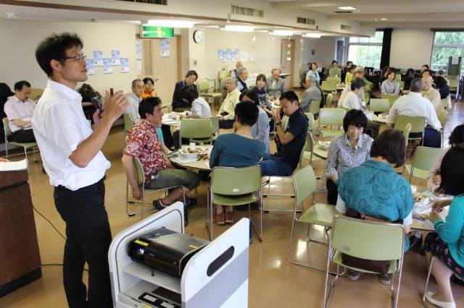
特 集 みこしプロジェクト〈みんなでかつぐ こだいらのこれからの しみんかつどう〉
ヤキイモタイムからはじまるつながりのはなし

講師 西川正さん（NPO法人ハンズオン！埼玉 常務理事）は、たくさんの写真を
スライドで映しながら次のようなお話をしてくださいました。

今年２月の大雪の際、小学校の校庭に積もった雪の雪かきを手伝うついでに滑り台やかまくらを作ったところ、「何かあったら困る」と教頭先生に言われたそうです。「この言葉、１年に何回聞くんだろう…」と西川さんのつぶやきが。
続いて1960〜70年代の子ども達の遊びの世界を写した写真集から。当時の子どもたちが、やってはいけないということをやったり、そこいらにあるもので自由に、みんなで遊んだ様子がセピア色に映しだされ、年配者の郷愁を誘いました。今、子どもたちの遊びの世界は変容しています。電話で約束してから遊びに行き、公園に居合わせた同士でも約束してない子とは遊ばない。「やってもいい？」「遊んでもいい？」と大人に許可を求め、習い事や塾などで忙しいからか、遊びの時の会話が「その遊び、何分でできる？」だそうです。
ハンズオン！埼玉の理念は「まちのコミュニケーションを“ちょっとだけ”変えよう！」。“ちょっとだけ”なら自分にもできると思って欲しい、と西川さん。
冒頭の「何かあったら困る」意識に囚われ、みんな緊張して暮らしているんじゃないかと。そういう社会を変革するためのミッションは「愛とゆる」。ゆるめる方法が①カブリケーション（被ると脱げる）、②食べる、③遊ぶ。「被ると脱げる」とは、頭に仮装のような被り物をすることで肩書きが外れる、つまり被り物は人間関係をゆるめるため、コミュニケーションを変えるための飛び道具。「食べる」の例は、市民まつりで七輪を使ってベッコウ飴のお店を出した「七輪の侍プロジェクト」。七輪一台におやじ一人（もちろん七輪の被り物で）は「何かあったら…」に備えたリスク・マネジメント。自分の子ども以外の子どもと七輪を囲んでいろいろ喋った時間が貴重な体験。もうひとつの例「クッキープロジェクト」は、障がい者作業所で作っているクッキーを、アートディレクターやホテルのシェフ、クッキー好きの主婦など色んな人がそれぞれの得意なことを出し合って作った結果とても売れたそうで、つまりは「おいしい」「カワイイ」から入れば「福祉」に出会える人が増えると。
そして「お父さんのヤキイモタイム」。どうしてヤキイモなのか、それに何の効果があるのかというと、ヤキイモをやることで知り合いになれば、子どもが喧嘩してもなんとか解決できる。相手のことを知らないから、怪我した方もさせた方も相手を「怖い」と思ってしまう。先生や保育士は怪我が怖くて何もできない。それが子どもたちの緊張した放課後につながっている。子どもたちの「やってみよう」という気持ちや人との関わりが減ってしまう。ヤキイモをやって知り合いになった人と街で出会って挨拶ができ、言葉を交わせるようになれば、この街に住んでいるという実感が持てる。役所に来る電話の９割が苦情。何か困ったことが起きても、知っている人なら苦情の前に折り合いもつけられようが、知らない同士だから役所に苦情を言い、役所は禁止する、の繰り返し。ちょっとコミュニケーションを変えることで物事は変わるというお話でした。

後半の「えんたくん」を使う交流のやり方も西川さんの発案。 用意した焼き芋や持ち寄ったお菓子もあり、まさしく“ちょっとコミュニケーションを変えた”ことで交流が弾みました。またアンケートでは、今後やってみたいことがたくさん挙がり、みこしプロジェクトへの関心も持っていただけたようで、このつながりを大事にしたいと思いました。（実行委員長 田原三保子）
＊「えんたくん」とは、直径１ｍの円形段ボール。円座した参加者の膝に乗せてテーブルにした。
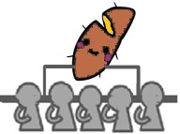

みこしプロジェクトに参加して
講師の西川さんから、日常の枠を少しずらして地域の活動を楽しむという視点が提示され、私自身の地域での活動を見直すヒントを与えられたと思っている。おしゃべりティータイムでは司会進行の機会を頂いた。司会という立場から、語らいを聞く時間があった。この語らいから、地域の活動を盛り上げていこうという勢いが感じられ、印象的な時間だった。司会進行に関しては至らない点も多々あったが、お越しいただいた方々、スタッフのみなさまに支えられ、何とか行うことができたと思う。
昨年９月からこのプロジェクトに関わって思ったことがある。私が企画、運営、全てに携わったのは初めてだった。何かのイベントに参加する機会は多くあったが、今回は主催者側である。色々なことを試行錯誤し、みこしプロジェクトの実行委員の方々と議論して当日を迎えた。緊張感がありながらもわくわくする気持ちもあり、主催者の視点はこのようなものなのだなと体感することができた。また、様々な地域活動を行っている実行委員の方々のお話を聞き、私の知らない地域活動を知る機会となった。読書だけでは学べない、人の気持ち、人の動きを感じることができたことは大きな収穫だった。地域の活動は簡単に答えが出るものではない。だからこそ、やりがいのあることであると改めて思った。（実行委員 森田賢明、20代）

